**BÀI THỰC HÀNH SỐ 7**

**CẤU TRÚC LẶP (tt)**

**Bài 1./** Lập bảng so sánh hai thang đo nhiệt độ Fahrenheit và Celsius trong các đoạn sau:

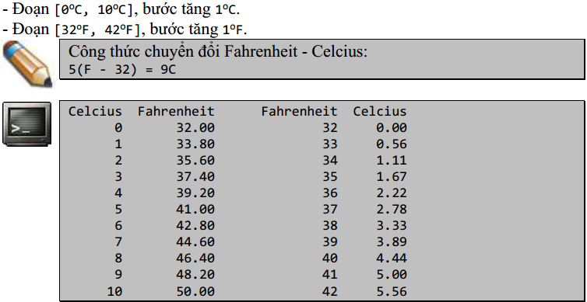

**Bài 2./** Số tự nhiên có n chữ số được gọi là một số Armstrong nếu tổng các lũy thừa bậc n của các chữ số của nó bằng chính nó. Hãy tìm tất cả các số Armstrong có 3 chữ số.

Ví dụ: 153 là số Armstrong có 3 chữ số vì: 13 + 53 + 33 = 153



**Bài 3./** Viết chương trình để tìm các số hoàn hảo trong phạm vi nhất định.

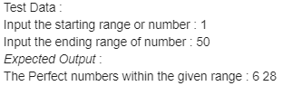

**Bài 4./** Nhập một số nguyên dương N. Tính :

img_u095_1

img_u095_2

img_u095_4

*S4 = 1.2.3 + 2.3.4 + 3.4.5 +....+ n(n+1)(n+2)*

***Bộ dữ liệu test:***

|  |  |  |  |  |
| --- | --- | --- | --- | --- |
| Input | Output | | | |
| N | S1 | S2 | S3 | S4 |
| 8 | 4.5 | 14.2829 | 0.196381 | 1980 |
| 5 | 3 | 7.4162 | 0.246094 | 420 |
| 0 | Yêu cầu nhập lại | | | |

**Bài 5./** Nhập một số nguyên dương N. Tính :

img_u095_5

***Bộ dữ liệu test:***

|  |  |
| --- | --- |
| Input | Output |
| N | S |
| 8 | 384 |
| 11 | 10395 |
| 0 | 0 |
| -5 | Yêu cầu nhập lại |

**Bài 6./** Viết chương trình nhập số nguyên N > 0. Tính:



***Bộ dữ liệu mẫu:***

|  |  |
| --- | --- |
| Input | Output |
| N | S |
| 1 | 0.25 |
| 5 | 0.209653 |
| 4 | 0.199653 |
| 0 | Yêu cầu nhập lại |

**Bài 7./** Viết chương trình nhập số nguyên N ≥ 0. Tính:



***Bộ dữ liệu test:***

|  |  |
| --- | --- |
| Input | Output |
| N | S |
| 0 | 1 |
| 1 | 0.888889 |
| 2 | 0.928889 |
| 5 | 0.920826 |

**Bài 8./** Nhập số thực A đảm bảo 0<A< 2, tìm số n nhỏ nhất thỏa mãn :

img_u095_8

***Bộ dữ liệu mẫu:***

|  |  |
| --- | --- |
| Input | Output |
| A | N |
| 1 | 2 |
| 1.6 | 3 |
| 5.2 | 102 |
| 10 | 12367 |
| -1 | Yêu cầu nhập lại |

**Bài 9./** Khai triển Taylor của ex có thể tính xấp xỉ theo công thức:

$e^{x}≈1+\frac{x}{1!}+\frac{x^{2}}{2!}+\frac{x^{3}}{3!}+…\frac{x^{n}}{n!}$ với độ chính xác 0.0001. Nghĩa là xác định *n* sao cho 

Hãy viết chương trình bằng ngôn ngữ C để tính gần đúng ex với dữ liệu vào là số thực x thuộc đoạn [-1, 1] (-1 ≤ x ≤1)

**Bài 10./** Viết chương trình in bảng cửu chương từ 2 đến 9 ra màn hình.

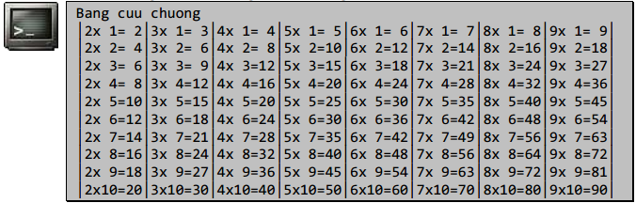

***Hướng dẫn:*** In từng dòng cho tất cả các bảng cửu chương rồi mới chuyển sang in dòng kế tiếp. Các bảng cửu chương cách nhau bởi ký tự trang trí có mã ASCII 179.